МИНОБРНАУКИ РОССИИ

Федеральное государственное бюджетное образовательное учреждение высшего образования

НИЖЕГОРОДСКИЙ ГОСУДАРСТВЕННЫЙ ТЕХНИЧЕСКИЙ

УНИВЕРСИТЕТ им. Р.Е.АЛЕКСЕЕВА

Институт радиоэлектроники и информационных технологий

Кафедра прикладной математики

Знакомство с системой контроля версий git

ОТЧЕТ

по лабораторной работе

по дисциплине

Основы информатики

РУКОВОДИТЕЛЬ:

________________ Степаненко М.А

(подпись)

СТУДЕНТ:

________________ Орлова Д.А.

(подпись)

22-ПМ-2

Работа защищена «26» ноября

С оценкой ________________________

**Задание к выполнению лабораторной работы № 5**

**Знакомство с системой контроля версий git**

**Задание на лабораторную работу:**

1. установить СКВ
2. Залить свои 5 отчётов по лабораторным работам на githab в репозиторий https://github.com/OrangeRedeng/Autumn_2022

**Цель работы**: Знакомство с системой контроля версий git

**Ход работы:**

1. Установила git с официального сайта
2. скопировала исходный репозиторий https://github.com/OrangeRedeng/Autumn_2022 себе на аккаунт
3. создала локальную копию главного репозитория
4. добавила новые файлы в репозиторий
5. сохранила изменения в репозитории
6. 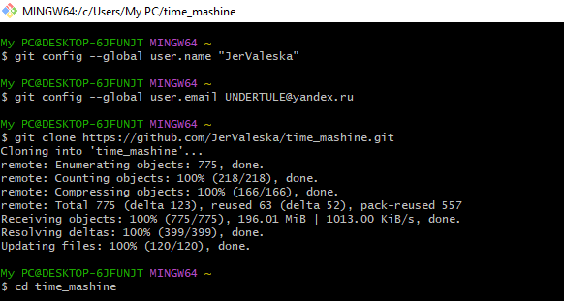отправила изменения в главный репозиторий

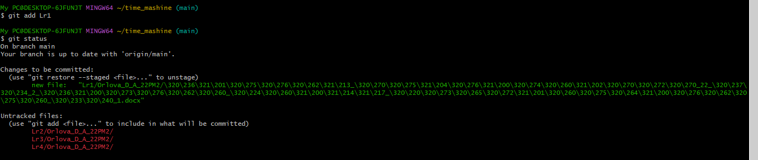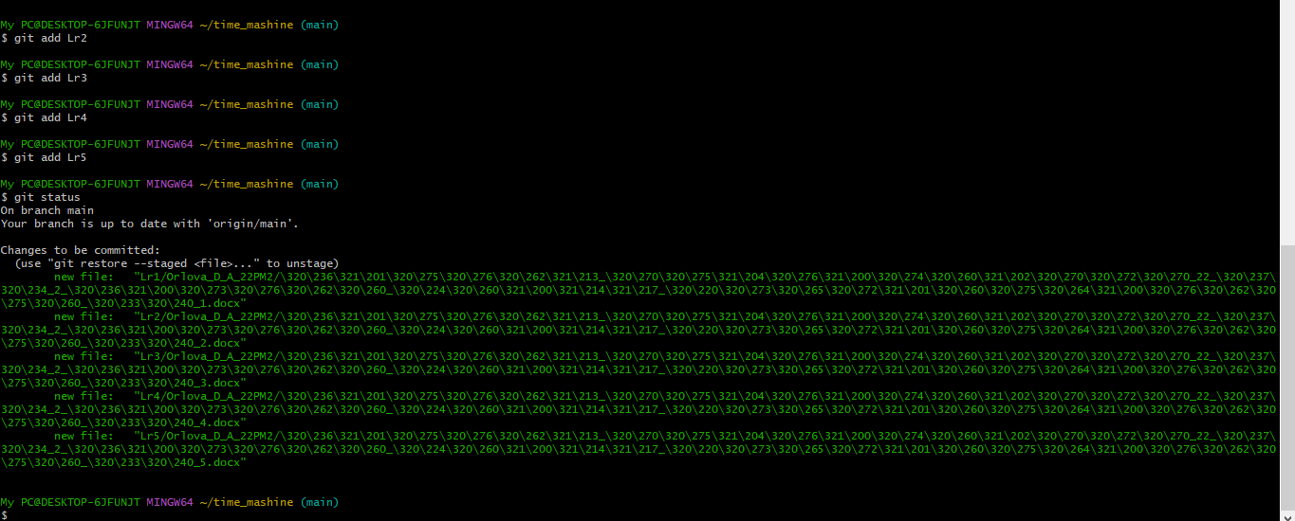**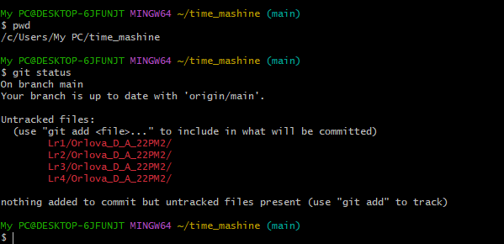Вывод:** познакомились с системой контроля версий git